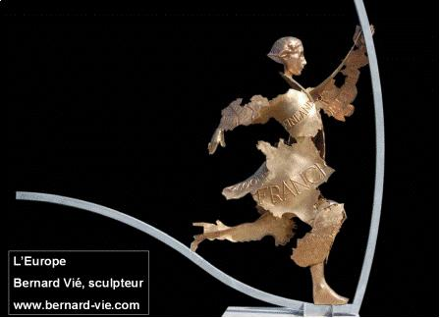
Nouvelles d'Europe. Novembre 2012. N° 1249
Pour une politique industrielle européenne
François Vié. Chronique hebdomadaire d’actualité sur l’Union européenne. Diffusion sur Radio PFM (99.9)
Les chroniques peuvent être écoutées et lues sur nouvellesdeurope.com

3 décembre 2012.
L’industrie européenne est encore forte, mais perd du terrain dans la compétition mondiale. Elle est plus puissante que celle des Etats-Unis, tant en production totale, qu’en poids dans les échanges mondiaux. L’excédent commercial hors énergie de la zone euro a doublé en 10 ans. Mais la part de l’industrie dans le PIB européen est passée de 19% en 2000 à 16% en 2012.

Un aspect du rapport Gallois sur la compétitivité de l’industrie française est passé inaperçu du grand public. C’est son chapitre intitulé « Pour une politique industrielle européenne »
Louis Gallois y fait un certain nombre de constats :
- Il juge très risqué pour l’indépendance de l’Europe, qu’elle n’ait, ni politique de l’énergie, ni politique pour les matières premières. Il faut notamment que la transition énergétique en Europe soit gérée de manière cohérente.
- En matière de recherche, le prochain programme de recherche européen, pour la période 2014-2020 est en augmentation par rapport à la période précédente. Il atteindra 80 milliards d’euros. Louis Gallois propose que de nouveaux grands programmes soient lancés à l’image de Galileo, ou de la nouvelle fusée Ariane V ME. Il recommande que les capacités d’investissements en recherche européenne soient doublées, en développant rapidement les « projects bonds »
- Une critique majeure des politiques européennes porte sur la politique de la concurrence. L’Union privilégie la lutte contre les monopoles au détriment de la politique industrielle. Elle privilégie le consommateur au détriment du producteur. La mondialisation et la concurrence mondiale nécessitent que la politique de la concurrence soit réformée et mise au service de l’industrie en n’empêchant plus l’organisation d’une industrie européenne compétitive.
- La politique commerciale extérieure doit être réformée. L’Europe doit imposer de manière beaucoup plus résolue à ses partenaires commerciaux la réciprocité en matières d’accès aux marchés publics, de prises de contrôle d’entreprises ou de respect de la propriètè intellectuelle. Elle doit imposer, pour l’accés à son marché intérieur, le respect de ses normes et celui des grandes conventions internationales sociales et environnementales.
- Enfin, l’euro doit être ramené de son cours actuel de 1,3$ à un niveau de 1,15 à 1,20$. Un euro fort pénalise les pays moins compétitifs et crée une inégalité entre les pays européens dans la compétition mondiale. L’Eurogroupe doit prendre position sur les questions de change, ce qu’il n’a jamais fait.

Ces propositions rejoignent celles de Think-tank européens comme Confrontations Europe ou la fondation Robert Schuman. La Commission commence à les entendre. Le concept de politique industrielle a été introduit dans le Traité de Lisbonne. L’Europe renforce son marché intérieur. La Commission propose comme objectif de faire passer la part de l’industrie dans le PIB de l’Union de 16% actuellement à 20% en 2020.

Mais les pays européens sont désunis. Ils hésitent à mettre en place des politiques volontaristes en matières de recherche et d’énergie. Ils préfèrent se faire concurrence sur les marchés internationaux plutôt que d’avoir de vraies politiques extérieures énergétiques, politiques de change et politiques industrielles.
La zone euro est en train de s’organiser. Elle met en place de nouveaux outils pour coordonner ses économies. C’est peut-être à ce niveau qu’il faut concevoir des politiques économiques capables de rendre sa place à l’industrie européenne.

